**Rada Mono Control 125– (ref.277356)**

Een passief infrarood elektronisch zelfsluitende systeem tbv. individuele urinoirs. Hierbij registreert een pas­sief infrarood detector een tempe­ratuursver­andering (opgewekt door een persoon die zich binnen het detectiegebied beweegt) ten opzichte van de omgevings­temperatuur.

Het systeem bestaat uit een polyamide behuizing (IP65) met een printmodule en magneetventiel, en apart een inbouw plafonddetector.

De printmodule voor de besturing is waterdicht inge­goten in een blauw plastic stuurunit (afmetingen 64 x 53 x 11 mm), en wordt rechtstreeks op het magneet­ventiel geklikt. Op deze stuurunit zit een ronde schake­laar waarmee men de looptijd voor het urinoir kan instellen (3-10sec) met eventuele voorspoeling en cyclusspoeling om de 24 uur.

Een platte witte kunststof detector voor plafondinbouw (afmetingen ø 128 mm, hoogte 15 mm) met een pas­sief infrarood sensor creëert een kegelvormig detectieveld met een basis van 400x 400 mm en een hoogte van 2,5m. De detec­tor heeft een temperatuur­bereik tussen 0° en 40° en een aanpasbare gevoeligheid. Wordt geleverd inclusief 2-aderige, verlengbare aansluitkabel van 2,5 m lengte. De maximale montagehoogte van de detector is 2,5 m boven de wastafel. Verschillende type urinoir kan wor­den aangestuurd door dit systeem. Er dient rekening mee gehou­den te worden dat de detector minimaal 50 cm van een warmtebron verwijderd moet zijn. Het gebied tussen de detector en het urinoir moet vrij van obstakels zijn. Als er omstandigheden zijn waarbij de gebruiker bescher­men­de kleding draagt, kan dit de functie van de detector ongun­stig beïnvloe­den.

Het magneetventiel met kunststof huis. 12V, 15 mm knelkoppelingen, capaciteit 0.33l/sec bij 100 kPa drukverlies, dat door de printmodule wordt aangestuurd.

Apart te bestellen:

Netadapter voor maximaal 1 besturing 230V/12V – 10VA/50Hz (rechtstreeks in het stopcontact te gebruiken).

[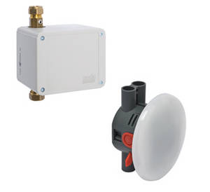](http://www.rada-nl.com/fileadmin/rada_nl/Foto_s/Elektr_zelfs_lsyst/600x600/rada_mono_control_124-125-126.jpg)